Ejemplo 1:

Ejemplo 2:

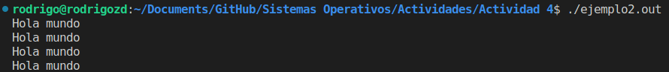
Ejemplo 3:

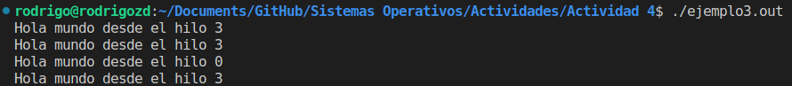
Ejemplo 4:

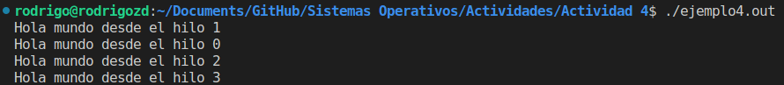
Ejemplo 5:

Ejemplo 6:

Ejemplo 7:

